JavaScript基础入门

第1天课堂笔记（本课程共3天）

# 目录

目录 2

一、简单好学，富有表现力 —— JavaScript简介 3

1.1 JavaScript的用途 3

1.2 JavaScript历史背景介绍 3

1.3 JavaScript和ECMAScript的关系 3

1.4 今天的JavaScript：承担更多责任 4

1.5 JavaScript非常好学 5

1.6 我们的课程 6

二、JavaScript是前台语言，而不是后台语言 7

三、开始写第一个JavaScript程序 9

3.1 程序书写的位置 9

3.2 alert语句 9

3.3 语法规则 10

3.4 注释 11

四、认识数字和字符串 - 直接量 12

五、变量 14

5.1 整体感知 14

5.2 变量的命名规范 15

5.3 变量的定义和赋值 16

5.4 区分变量和字符串 16

六、变量的类型 17

6.1 数值型 17

6.2 字符串型 18

6.3 连字符和加号 18

七、变量值的传递 20

八、运算符和表达式 23

8.1 数学运算符 23

8.2 乘方和开根号 25

九、变量格式转换 27

9.1 用户的输入 27

9.2 字符串→数字 27

# 一、简单好学，富有表现力 —— JavaScript简介

## 1.1 JavaScript的用途

**JavaScript用来制作web页面交互效果，提升用户体验。**

简单列出几个JavaScript能够制作的页面效果，它能干什么：

|  |  |  |  |
| --- | --- | --- | --- |
| 轮播图 | Tab栏（选项卡） | 地图 | 表单验证 |

web前端三层来说：

结构层 HTML 从语义的角度，描述页面结构

样式层 CSS 从审美的角度，美化页面

行为层 JavaScript 从交互的角度，提升用户体验

## 1.2 JavaScript历史背景介绍

布兰登·艾奇（Brendan Eich，1961年～），1995年在网景公司，发明的JavaScript。



一开始JavaScript叫做LiveScript，但是由于当时Java这个语言特别火，所以为了傍大牌，就改名为JavaScript。如同“北大”和“北大青鸟”的关系。“北大青鸟”就是傍“北大”大牌。

同时期还有其他的网页语言，比如VBScript、JScript等等，但是后来都被JavaScript打败，所以现在的浏览器中，只运行一种脚本语言就是JavaScript。

## 1.3 JavaScript和ECMAScript的关系

ECMAScript是一种由Ecma国际前身为欧洲计算机制造商协会,英文名称是European Computer Manufacturers Association，制定的标准。

JavaScript是由公司开发而成的，公司开发而成的一定是有一些问题，不便于其他的公司拓展和使用。所以欧洲的这个ECMA的组织，牵头制定JavaScript的标准，取名为ECMAScript。

**简单来说ECMAScript不是一门语言，而是一个标准。符合这个标准的比较常见的有：JavaScript、Action Script（Flash中用的语言）。**就是说，你JavaScript学完了，Flash中的程序也会写了。

ECMAScript在2015年6月，发布了ECMAScript 6版本，语言的能力更强。但是，浏览器的厂商不能那么快的去追上这个标准。这些新的特性，我们就业班的深入，也会给大家介绍。

## 1.4 今天的JavaScript：承担更多责任

**2003年之前，JavaScript被认为“牛皮鲜”**，用来制作页面上的广告，弹窗、漂浮的广告。什么东西让人烦，什么东西就是JavaScript开发的。所以浏览器就推出了屏蔽广告功能。

**2004年JavaScript命运开始改变了，那一年谷歌公司，开始带头使用Ajax技术了，Ajax技术就是JavaScript的一个应用**。并且，那时候人们逐渐开始提升用户体验了。

百度的智能感应

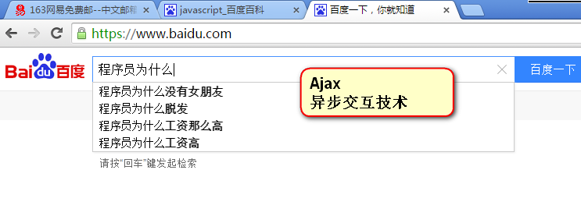

再比如：

网易的Ajax验证

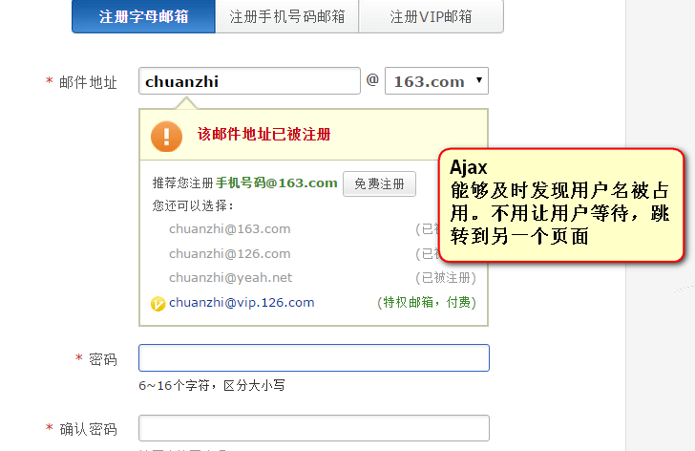

2007年乔布斯发布了iPhone，这一年开始，用户就多了上网的途径，就是用移动设备上网。

**JavaScript在移动页面中，也是不可或缺的。**并且这一年，互联网开始标准化，按照W3C规则三层分离，人们越来越重视JavaScript了。

聚划算的手机页面



2010年的时候，人们更加了解HTML5技术了，**HTML5推出了一个东西叫做Canvas（画布），工程师可以在Canvas上进行游戏制作，利用的就是JavaScript**。

canvas制作的水果忍者

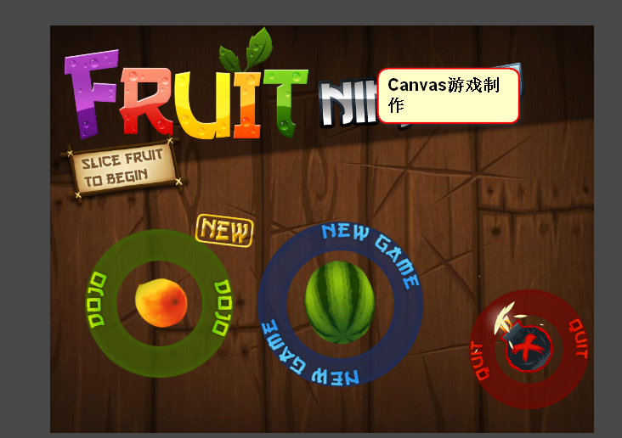

2011年，Node.js诞生，使JavaScript能够开发服务器程序了。

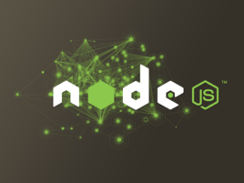

**今天，JavaScript工程师是绝对的吃香，能够和iOS、Android工程师比肩，毫不逊色的。**

现在，公司都流行WebApp，就是用网页技术开发手机应用。什么意思呢？手机系统有iOS、安卓、windows phone。那么公司比如说开发一个“携程网”APP，就需要招聘三队人马，比如iOS工程师10人，安卓工程师10人，windows工程师10人。共30人，工资开销大。并且，如果要改版，要改3个版本。所以，现在公司，都用web技术，用html+css+javascript技术来开发app。好处是不用招聘那么多工程师，只需要几个前端开发工程师即可。并且也易于迭代，就是网页一改变，所有的终端都变了。

## 1.5 JavaScript非常好学

JavaScript在“对初学者友好的语言”排行榜中排名第一。

JavaScript是有界面效果的，比如你学习C语言，白底黑字。而JavaScript有绚丽的效果，效果是可见的。

JavaScript是弱变量类型的语言，变量只需要用var来声明。Java中变量的声明，要根据变量是什么类型的来声明：

|  |
| --- |
| 1. int a; 2. float a; 3. double a; 4. String a; 5. boolean a; |

JavaScript中，只用一个：

|  |
| --- |
| 1. var a; |

JavaScript不用关心一些其他的事情，比如内存的释放，指针。程序员只需要关心自己的业务，不需要关系这些鸡毛蒜皮的破事儿。

## 1.6 课程安排

JavaScript分为几个部分：

**● 语言核心 - 基础班只学习语言核心，变量、表达式、运算符、函数、if语句、for语句**

● DOM - 控制HTML中的元素，比如让盒子移动、变色、轮播图。

● BOM - 控制浏览器的一些东西，比如让浏览器自动滚动。

JavaScript的学习方法和HTML、CSS有着非常大的区别：

● 要多去“品”程序，多去思考内在逻辑。 HTML、CSS好比富士康，人力密集型；JS好比发条手表，很精密，令人啧啧称奇。

● JS机械重复性的劳动几乎为0，基本都是创造性的劳动。而不像HTML、CSS中margin、padding都是机械重复劳动。

● 永远不要背程序，每一个程序都必须自己会写。

# 二、JavaScript是前台语言，而不是后台语言

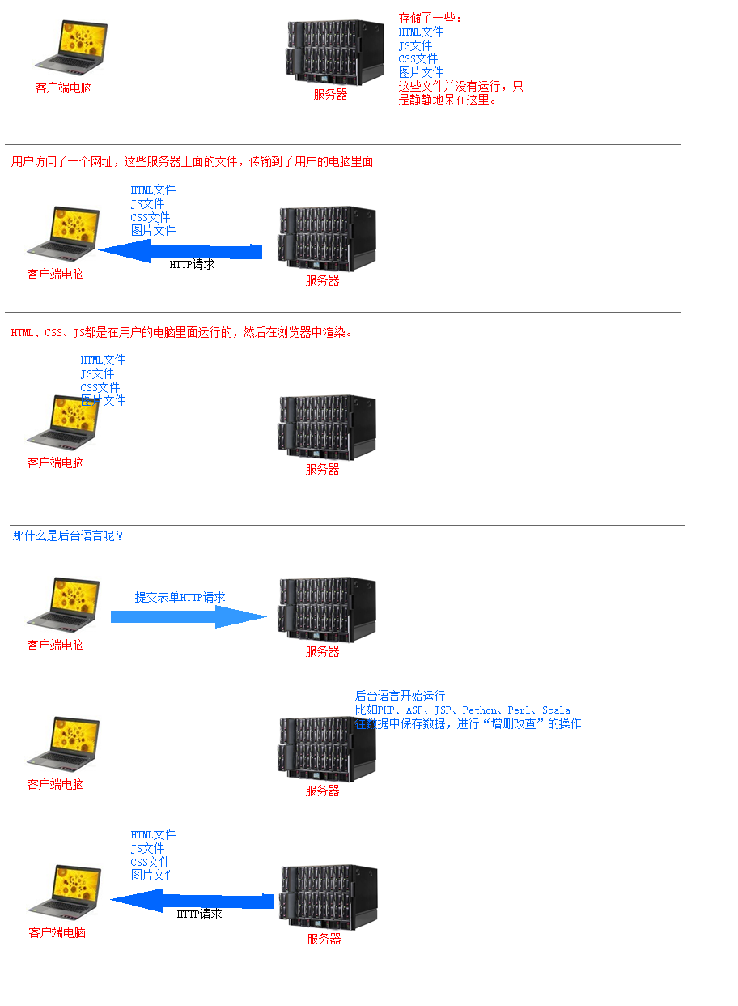

**JavaScript运行在客户的电脑里面，而不是服务器上**，所以我们称为“前台语言”。JavaScript就是一个简单的制作页面效果的语言，不能操作数据库。就是服务于页面的交互效果、美化、绚丽。

“后台语言”是运行在服务器上的，比如PHP、ASP、JSP等等，这些语言都能够操作数据库，都能够对数据库进行“增删改查”操作。

（Node.js除外，先别管Node.js是什么）。

● 比如一个图书馆，要开发“图书借阅程序”，能够记录每个学生借了什么书，有没有按时归还，不能用JS开发！因为，设计数据库的数据记录。

● 比如，一个公司要开发“订餐系统”，每天上午11:00统计所有的员工想吃什么？不能用JS开发。因为涉及数据库的数据记录。

● 比如，一个公司的网页想要做的漂亮、有交互效果，绚丽。用JS开发。

# 三、开始写第一个JavaScript程序

## 3.1 程序书写的位置

在页面中，**<script type=”text/javascript”></script>标签对儿，里面就是书写JavaScript程序的地方**。

|  |
| --- |
| 1. <script type="text/javascript"> 2. </script> |

text表示什么？纯文本。JavaScript也是一个纯文本的语言。

## 3.2 alert语句

学习第一个语句，就是alert语句。

|  |
| --- |
| 1. <script type="text/javascript"> 2. **alert("今天天气真好");** 3. </script> |

alert就是英语里面的“警报”的意思。用途就是弹出“警告框”：

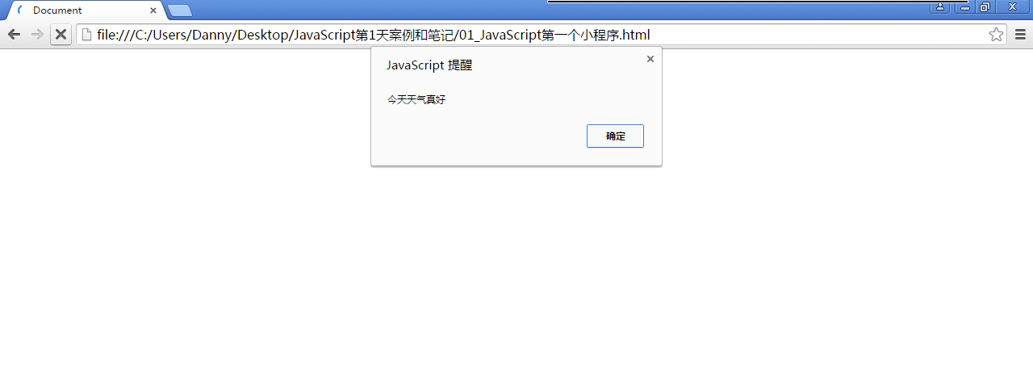

如果我们想弹出两次警告框，那么就要写两条语句：

|  |
| --- |
| 1. **alert("**今天天气真好**");** 2. **alert("**哈哈哈哈**");** |

学习程序，是有规律可循的，就是程序是有相同的部分，这些部分就是一种规定，不能更改的，我们成为：语法。

**至于为什么alert后面有一个圆括号，为什么里面又有引号，我们现在先不管。因为你知道，只要我按照这个语法书写，功能就会实现。**

世界上不管什么编程语言，都有一个规定，**程序是一句一句执行，执行完上面的语句，才能之后下面的语句**：

|  |
| --- |
| 1. <script type="text/javascript"> 2. alert("今天天气真好"); 3. alert("哈哈哈哈"); 4. </script> |

## 3.3 语法规则

JavaScript对换行、缩进、空格不敏感：

|  |
| --- |
| 1. <script type="text/javascript"> 2. **alert("今天蓝天白云");** 3. **alert("哈哈哈，我很高兴");** 4. </script> |

等价于

|  |
| --- |
| 1. <script type="text/javascript"> 2. **alert("今天蓝天白云");** 3. **alert("哈哈哈，我很高兴");** 4. </script> |

等价于：

|  |
| --- |
| 1. <script type="text/javascript"> 2. **alert("今天蓝天白云");alert("哈哈哈，我很高兴");** 3. </script> |

**每一条语句末尾要加上分号，虽然分号不是必须加的，但是为了程序今后要压缩，如果不加分号，压缩之后将不能运行了。**

比如，你不加分号，今后我们的程序一旦压缩，就不能使用了：

|  |
| --- |
| 1. <script type="text/javascript"> 2. **alert("今天蓝天白云")alert("哈哈哈，我很高兴")** 3. </script> |

所有的符号，都是英语的。比如括号、引号、分号：



第二行语句所有的符号都是中文的，不对！！

还有一个常见错误，就是script标签写错了：

|  |
| --- |
| 1. <script type="text/jav**e**script"> 2. alert("今天蓝天白云"); 3. alert("哈哈哈，我很高兴"); 4. </script> |

## 3.4 注释

程序中，为了便于理解、教学，我们可以写一些给人看的东西，这些内容就是注释，程序不会运行。

//表示注释：

|  |
| --- |
| 1. <script type="text/javascript"> 2. **//**alert语句表示弹出窗口 3. alert("你好"); 4. </script> |

也可以：

|  |
| --- |
| 1. <script type="text/javascript"> 2. alert("你好"); **//alert语句表示弹出窗口** 3. </script> |

注释可以很多行，但是比较麻烦：

|  |
| --- |
| 1. <script type="text/javascript"> 2. **//**alert语句表示弹出窗口 3. **//**一定要注意用英语的符号啊！ 4. **//**千万不要再错了！ 5. alert("你好"); 6. </script> |

等价于：

|  |
| --- |
| 1. <script type="text/javascript"> 2. **/\*** 3. alert语句表示弹出窗口 4. 一定要注意用英语的符号啊！ 5. 千万不要再错了！ 6. **\*/** 7. alert("你好"); 8. </script> |

总结一下：

// 单行注释

/*

多行注释

多行注释

*/

sublime中，单行注释的快捷键是ctrl+/ 。 多行注释的快捷键是ctrl+shift+/

# 四、认识数字和字符串 - 直接量

**“直接量”也称为“字面量”，就是看见什么，它就是什么。**

简单的直接量有2种：数字、字符串。

数值的直接量的表达非常简单，就是写上去就行了，不需要任何的符号：

|  |
| --- |
| 1. alert(886); //**886是数字，所以不需要加引号**。 |

**字符串，就是人说的话，比如单词、句子，它们不是数字。一定要加上引号。**

|  |
| --- |
| 1. alert(今天天气很好); **//错误的语句，因为没有加上引号** |

控制台报出错误：

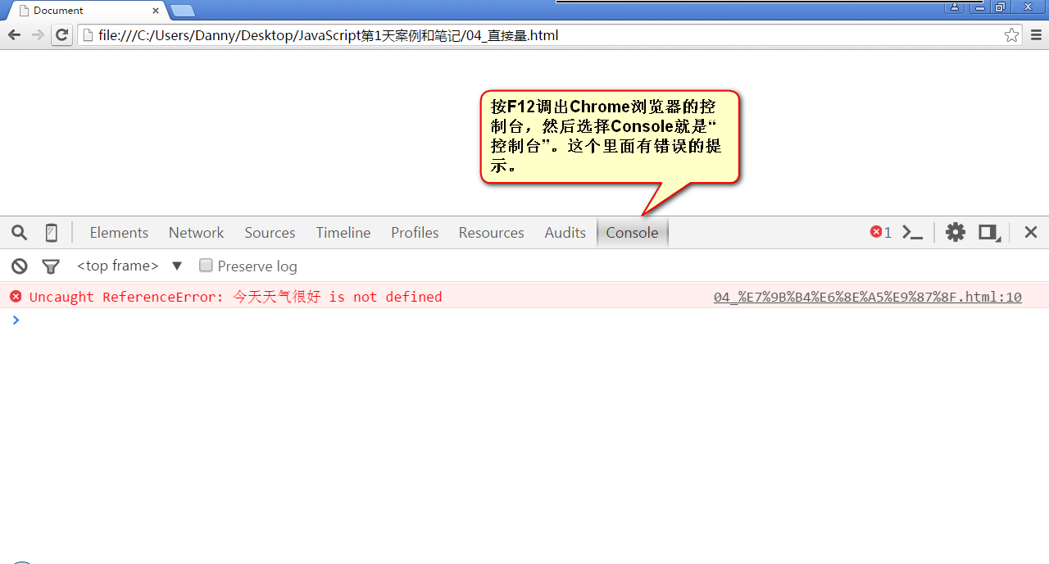

正确的：

|  |
| --- |
| 1. alert(**"**今天天气很好**"**); //今天天气很好，是字符串，必须加上引号。 |

小练习，下面的语句是否正确：

|  |
| --- |
| 1. alert(八八六); //错误的！因为八八六是汉字，必须加上引号 2. alert(5.67); //正确的！因为5.67是数字，不用加上引号 3. alert("100"); //**正确的！虽然100是数字，但是可以是人说的啊，所以加上引号也正确。** |

下午将学习 ”100” 和100不是一个东西！

★★★★★阶段性小练习★★★★★

|  |
| --- |
| 1. alert(1000); √ 2. alert("1000"); √ 3. alert(我爱你) **×** 4. alert("我爱你"); √ 5. alert(五百万); **×** 6. alert("五百万"); √ 7. alert("50000000"); √ |

**！！下午课程**

我们上午学习了一个语句，叫做alert弹出警告框。我们现在再学习一条语句：

|  |
| --- |
| 1. console.log("今天天气真好"); |

console表示“控制台”，log就是“输出”

表示在控制台中输出，控制台在Chrome浏览器的F12中。控制台是工程师、程序员调试程序的地方。我们经常使用这条语句输出一些东西，来测试程序是否正确。很像电工用的“电笔”。老百姓不会在意这里的内容。

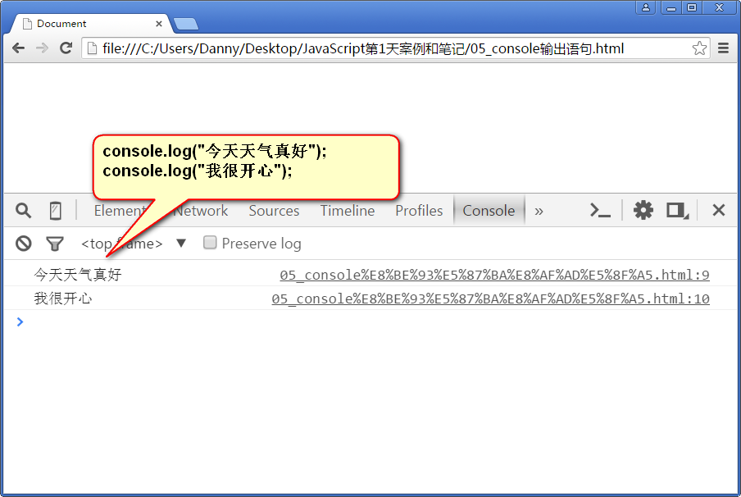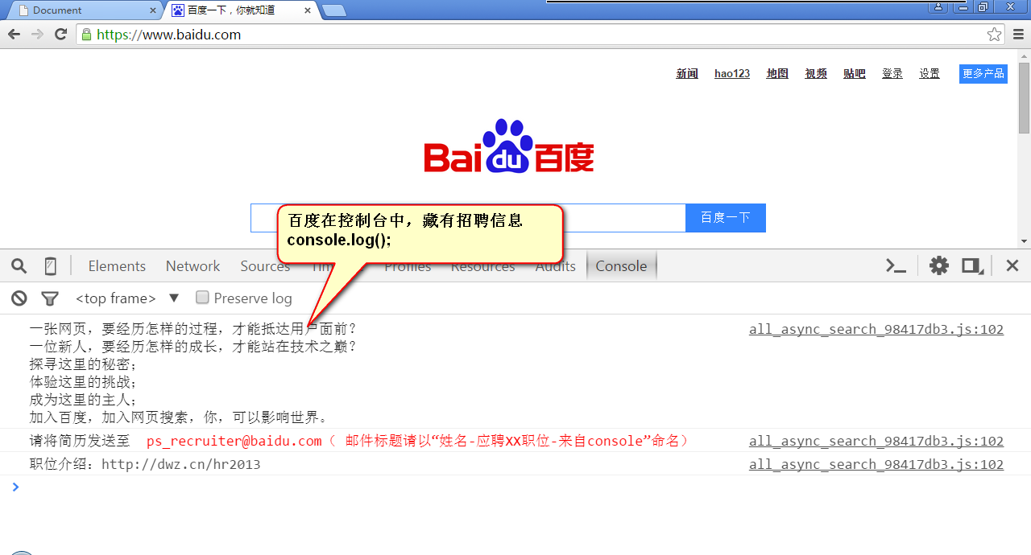

两种语句，你只需要知道，照着写，就能实现效果：

|  |
| --- |
| 1. alert("哈哈"); 2. console.log("哈哈"); |

# 五、变量

## 5.1 整体感知

初中的时候，学习了一个学科“代数”，x、y、z、a、b、c。

**计算机的程序中，也是有这样的量，就是用字母来表示数字、字符串等其他东西的，称为“变量”**。

|  |
| --- |
| 1. var a = 100; 2. console.log(a); |

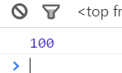

var a = 100;

这就是一个固定的写法，就是语法。也就是说，我们使用var来定义一个变量。

var就是英语“**var**iant”变量的缩写。后面要加一个空格，空格后面的东西就是“变量名”，我们可以给变量任意的取名字。

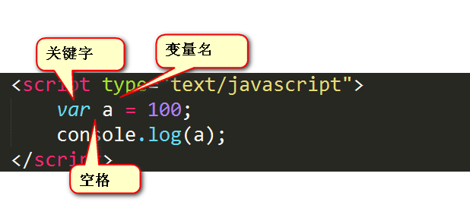

var就是一个关键字，所谓关键字，就是有特殊功能的小词语。关键字后面一定要有空格隔开。

**等号表示赋值，会将等号右边的值，赋给左边的变量。**

## 5.2 变量的命名规范

变量名有命名规范：

**只能由英语字母、数字、下划线、美元符号$构成，且不能以数字开头，并且不能是JavaScript保留字**。

下列都是非常正确的变量命名：

|  |
| --- |
| 1. var haha = 250; 2. var xixi = 300; 3. var a1 = 400; 4. var a2 = 400; 5. var abc_123 = 400; 6. var $abc = 999; 7. var $o0_0o$ = 888; 8. var $ = 1000; 9. var _ = 2000; 10. var ________ = 3000; |

下列都是错误的命名：

|  |
| --- |
| 1. //var a-1 = 1000; //不能有怪异符号 2. //var a@ = 2000; //不能有怪异符号 3. //var 2year = 3000; //不能以数字开头 4. //var a￥ = 4000; //不能有怪异符号 5. //var a*#$#$@ = 5000; //不能有怪异符号 6. //var a b =300; //不能有空格 |

下列的单词，叫做保留字，就是说不允许当做变量名，不用记：

abstract、boolean、byte、char、class、const、debugger、double、enum、export、extends、final、float、goto

implements、import、int、interface、long、native、package、private、protected、public、short、static、super、synchronized、throws、transient、volatile

大写字母是可以使用的，并且大小写敏感。也就是说A和a是两个变量。

|  |
| --- |
| 1. var A = 250; 2. var a = 888; |

## 5.3 变量的定义和赋值

变量用var来定义。只有定义之后，这个变量才能够使用。

比如，我们不设置变量，直接输出：

|  |
| --- |
| 1. <script type="text/javascript"> 2. console.log(a); 3. </script> |

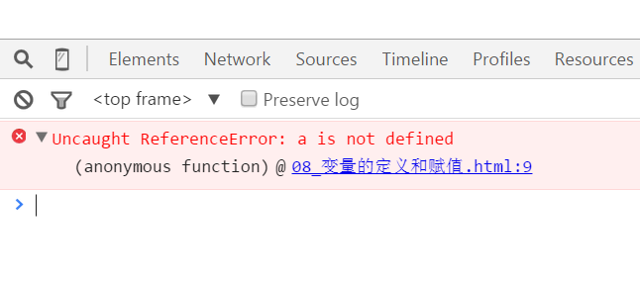

正确：

|  |
| --- |
| 1. var a; // 定义 2. a = 100; //赋值 3. console.log(a); //输出100 |

有经验的程序员，会把定义和赋值写在一起：

|  |
| --- |
| 1. var a = 100; //定义，并且赋值100 2. console.log(a); //输出100 |

在JavaScript中，永远都是用var来定义变量，这点C、Java等等既然不同。

赋值用等于号，表示等号右边的值，赋给左边的变量。

## 5.4 区分变量和字符串

|  |
| --- |
| 1. var a = 100; 2. console.log("哥们，字母表里面第一个字母是啥？"); 3. console.log(**"**a**"**); //输出字母a |

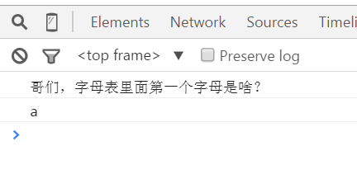

这个a在引号里面，所以就是一个字符串“a”了，而不是一个变量。换句话说，一个变量如果想输出保存的内容，那么就不能加引号。

# 六、变量的类型

|  |
| --- |
| 1. var a = 100; //存放了一个数字 2. var b = **"**贝沃汇力**"**; //存放了一个字符串 3. console.log(a); //输出变量a 4. console.log(b); //输出变量b |

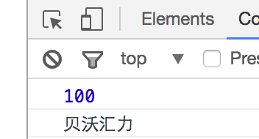

变量里面能够存储数字、字符串。变量会自动的根据存储的东西类型不同，来决定自己的类型。

也就是说变量有类型。

## 6.1 数值型

如果一个变量中，存放了数字，那么这个变量就是数值型的。

|  |
| --- |
| 1. var a = 100; //定义了一个变量a，并且赋值100 2. console.log(typeof a); //输出a变量的类型 |

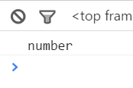

typeof表示“某某的类型”

语法：

|  |
| --- |
| 1. typeof 变量 |

JavaScript种，只要是个数，那么就是数值型的，**无论整浮、无论大小、无论正负，都是number类型的**。

“浮”就是浮点数，就是“小数”，术语叫做“浮点数”。

|  |
| --- |
| 1. var a = 100; //定义了一个变量a，并且赋值100 2. var b = 234234234324324324; 3. var c = 3.234234234324324; 4. var d = -23423432432432432; 5. var e = -34.3423423432; 6. var f = 0.324234234; 7. console.log(typeof a); 8. console.log(typeof b); 9. console.log(typeof c); 10. console.log(typeof d); 11. console.log(typeof e); 12. console.log(typeof f); |

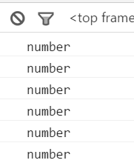

就业班中，老师还将给大家拓展数值型的东西，今天来说先到这里。

## 6.2 字符串型

string就是字符串型的意思。

|  |
| --- |
| 1. var a = **"**abcde**"**; 2. var b = **"**贝沃汇力**"**; 3. var c = **"**123123**"**; 4. var d = **"**哈哈哈哈哈**"**; 5. var e = **""**; **//空字符串** 6. console.log(typeof a); 7. console.log(typeof b); 8. console.log(typeof c); 9. console.log(typeof d); 10. console.log(typeof e); |

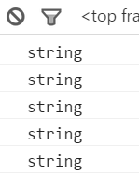

## 6.3 连字符和加号

键盘上+在JS中有两层含义：

1） 连字符

2） 加

|  |
| --- |
| 1. console.log(**"**我**"** + **"**爱**"** + **"**你**"**); //连字符，把三个独立的汉字，连接在一起了 2. console.log(**"**我+爱+你**"**); //原样输出 3. console.log(1+2+3); //输出6 |

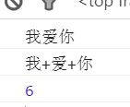

同样是加号，有时候表示的是连字符，有时候表示的是加号。什么时候是连字符？什么时候是加呢？

**如果加号两边都是数值，此时是加。否则，就是连字符。**

|  |
| --- |
| 1. <script type="text/javascript"> 2. var a = "1"; 3. var b = 2; 4. console.log(a + b); 5. </script> |



|  |
| --- |
| 1. var a = 1; //数字 2. var b = 2; //数字 3. console.log(a + b); |



|  |
| --- |
| 1. var a = 234234; 2. var b = 234323112; 3. console.log("a+b"); //由于加上了引号，所以就表示原样输出 |

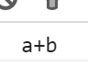

|  |
| --- |
| 1. var a = 1; 2. var b = 2; 3. console.log("a" + b); //"a"就不是变量了！所以就是"a"+2 输出a2 |



|  |
| --- |
| 1. var a = 123; 2. var b = "123"; 3. console.log(a + "b"); |

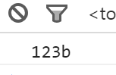

# 七、变量值的传递

语句：

|  |
| --- |
| 1. a = b; |

**将等号右边的值，赋给左边的变量；等号右边的变量，值不变。**

**把b的值赋给a，b不变。**

案例：

|  |
| --- |
| 1. var a = 1; //定义a，并且赋值1 2. var b = 2; //定义b，并且赋值2 3. a = b; //就是将b的值给a，b的值不变。所以a就是2了，b是2不变。 4. console.log(a); //2 5. console.log(b); //2 |

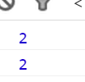

|  |
| --- |
| 1. var a = 1; 2. var b = 2; 3. b = a; //将a的值给b，a的值不变，所以b就是1了，a还是1不变 4. console.log(a); 5. console.log(b); |

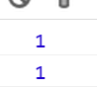

|  |
| --- |
| 1. var a = 1; //定义a变量，值是1 2. var b = 2; //定义b变量，值是2 3. a = b + 3; //将5赋值给a，b的值还是2。 4. b = a + 4; //将9赋值给b，a的值还是5 5. console.log(a); //5 6. console.log(b); //9 |

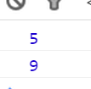

|  |
| --- |
| 1. //a b c 2. var a = 1; //1 3. var b = 2; //1 2 4. var c = 3; //1 2 3 5. a = b + c; //5 2 3 6. b = c - a; //5 -2 3 7. c = a * b; //5 -2 -10 8. console.log(a); 9. console.log(b); 10. console.log(c); |

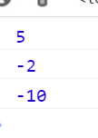

|  |
| --- |
| 1. //a b c 2. var a = 1; 3. var b = 2; 4. var c = 3; //1 2 3 5. a = a + b; //3 2 3 6. b = b + a; //3 5 3 7. c = c + b; //3 5 8 8. console.log(a); //3 9. console.log(b); //5 10. console.log(c); //8 |

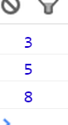

|  |
| --- |
| 1. //a b 2. var a = "1"; 3. var b = 2; //"1" 2 4. a = a + b; //"12" 2 5. b = b + a; //"12" "212" 6. console.log(a); //输出12 7. console.log(b); //输出212 |

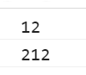

|  |
| --- |
| 1. //a b 2. var a = "1"; 3. var b = 2; 4. a = b + a; //"21" 2 5. b = b + a; //"21" "221" 6. console.log(a); //21 7. console.log(b) //221 |

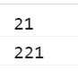

# 八、运算符和表达式

## 8.1 数学运算符

整体感知：

我们比如要计算这个：



JavaScript中正确的表达式就是：

|  |
| --- |
| 1. (3 + 4 * 5) / (6 + 3) |

+、*、/、( 都是**运算符**

这个式子叫做**表达式**。

运算符有很多分类：数学运算符、逻辑运算符、自增运算符等等。我们今天只学习**数学运算符**。

|  |  |
| --- | --- |
| + | 加 |
| - | 减 |
| * | 乘 |
| / | 除（问号杠） |
| % | 取余数 |
| ( ) | 括号 |

先算乘除、后算加减：

|  |
| --- |
| 1. var a = 1 + 2 * 3; 2. console.log(a); |



|  |
| --- |
| 1. var a = 12 / 2 * 3 + 2; 2. console.log(a); |

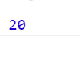

小括号，能够影响计算顺序。没有中括号、没有大括号，只有小括号。小括号能嵌套

|  |
| --- |
| 1. var a = (1 + 2) * 3 + 3 * 5 2. console.log(a); |

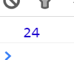

解：原式 = 3*3 + 15

= 9 + 15

= 24

|  |
| --- |
| 1. var a = ((1 + 2) * 3 + 3) * 5 2. console.log(a); |

解：原式 = (3*3+3)*5

= (9+3)*5

= 12*5

= 60

还能多个嵌套

|  |
| --- |
| 1. var a = (6 + ((1 + 2) * 3 + 3)) * 5 2. console.log(a); |

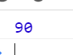

百分号是取余数的意思

|  |
| --- |
| 1. var a = 13 % 5; 2. console.log(a); //输出3 |

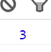

因为13 ÷ 5 = 2 …… **3**， 所以结果是3。 得几不重要，我们关心的就是余数。

|  |
| --- |
| 1. console.log(10 % 5); |



因为10 ÷ 5 = 2 …… **0 ，** 所以结果是0。得几不重要，我们关心的就是余数。

|  |
| --- |
| 1. console.log(3 % 5); |



因为3 ÷ 5 = 0 …… **3 ，** 所以结果是3。得几不重要，我们关心的就是余数。

乘、除、取余数的运算优先级相同，谁写在前面，先算谁。

|  |
| --- |
| 1. var a = 1 + 2 * 3 % 4 / 3; 2. console.log(a); |

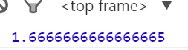

解：原式 = 1 + 6 % 4 / 3

= 1 + 2 / 3

= 1 + 0.6666666666

= 1.66666666666666

|  |
| --- |
| 1. var a = (1 + 2) % 4 * 3 + 5 2. console.log(a); |

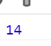

解：原式 = 3 % 4 * 3 + 5

= 3 * 3 + 5

= 14

## 8.2 乘方和开根号

比如：

 = 3 * 3 * 3 * 3

|  |
| --- |
| 1. var a = **Math.pow(**3,4**)**; 2. console.log(a); |



语法，如果想计算ab

|  |
| --- |
| 1. Math.pow(a,b); |

还是那句话，你不懂为啥突然乱入了一个Math，但是你要知道只要这么写了，就有效果。

Math是英语“数学”，pow就是“power”乘方的意思。



|  |
| --- |
| 1. var a = Math.pow(3,4*5); 2. console.log(a); |



|  |
| --- |
| 1. var a = Math.pow(3,Math.pow(2,2)); 2. console.log(a); |



|  |
| --- |
| 1. var a = Math.pow(Math.pow(3,2),4); 2. console.log(a); |

开根号：



|  |
| --- |
| 1. var a = **Math.sqrt(**81**)**; 2. console.log(a); |

sqrt就是英语“开根号”的意思。

自己在手册中找寻，如何计算sin、cos。

# 九、变量格式转换

## 9.1 用户的输入

|  |
| --- |
| 1. <script type="text/javascript"> 2. var a = **prompt(**"哈哈请输入点什么东西吧"**);** 3. console.log(a); 4. </script> |

prompt就是专门用来弹出能够让用户输入的对话框：

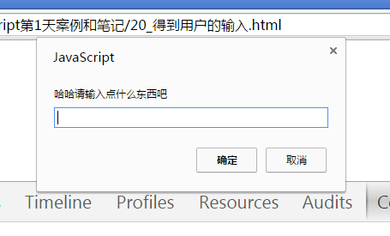

和alert很像，又不像：

|  |
| --- |
| 1. alert("从前有座山"); //直接使用，不需要变量 2. var a = **prompt(**"请输入一个数字"**);** // 必须用一个变量，来接收用户输入的值 |

用户不管输入什么，都是字符串！

## 9.2 字符串→数字

方法就是：

|  |
| --- |
| 1. parseInt(“5”); |

结果就是数字5。

parse是英语里面的转换的意思，Int表示整数。注意拼写：

parseInt

● parseInt带有自动净化的功能：

|  |
| --- |
| 1. console.log(**parseInt("365天每天都爱你10000次")**); |

后面的中文自动消失，只保留最开头的数字。

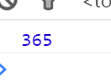

● 自动带有截断小数功能（取整，不四舍五入）

|  |
| --- |
| 1. console.log(**parseInt(5.8)**); |



总结一下，parseInt是一个非常多功能的东西，可以将字符串转为数字，也可以将数字取整。

|  |
| --- |
| 1. var a = parseInt(5.8) + parseInt(4.7); 2. console.log(a); |



|  |
| --- |
| 1. var a = parseInt(5.8 + 4.7); 2. console.log(a); |



|  |
| --- |
|  |

|  |
| --- |
|  |